2019年湖北省襄阳市中考物理试题

一、选择题（每小题2分,共20分）
1.看电视时调节音量是为了改变声音的
A.响度 B.音调 C.音色 D.音调、响度和音色
2.在下列四种现象中,由光的反射形成的是
A.阳光照射下高楼大厦产生的影子 B.襄阳护城河河面上倒映着古城墙的影像
C.池里水看起来比实际的浅 D.斜插入水中的筷子,从侧面看,筷子变弯了
3.下列现象或过程中由于熔化而形成的是
A.滴水成冰 B.秋天清晨树叶上的露珠
C.隆冬清晨植物叶片上的霜 D.冰雪消融
4.下列杠杆中属于省力杠杆的是
A.定滑轮 B.筷子 C.钳子 D.钓鱼竿
5.下列现象中利用了大气压强的是
A.用吸管喝饮料 B.拦河坝做的下宽上窄
C.雪橇做的比较宽大 D.刀口唐的很锋利
6.下列符合安全用电原则的是
A.用湿手按开关 B.在带有绝缘层的通电导线上晾晒衣物
C.在高压输电线下钓鱼 D.使用带有金属外壳的用电器,外壳要接地
7.木块在压力F的作用下静止在如图所示位置,则下列各组力属于平衡力的是
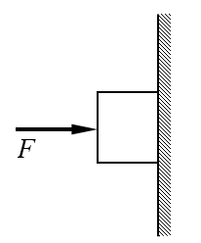
墙壁
A.木块所受的压力和木块对墙壁的压力
B.木块所受的重力和木块所受的摩擦力
C.木块所受的支持力和木块所受的摩擦力
D.木块对墙壁的压力和墙壁对木块的支持力
8.如图所示,一个密封的圆台状容器,内装一定质量的水,放在水平桌面上,现把它倒置过来,则

A.水对容器底的压力减小 B.水对容器底的压强减小
C.容器对桌面的压强减小 D.容器对桌面的压力减小
9.如图所示,电源电压保持不变。闭合开关s,当滑动变阻器滑片P向右滑动过程中,下列说法正确的是
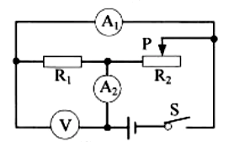
A.电流表A₁的示数变大
B.电压表的示数变大
C.电压表v的示数与电流表A₂的示数的比值变大
D.电压表v的示数与电流表A₂的示数的乘积变大
10.在如图所示的电路中,电源电压保持不变。闭合开关S,电路正常工作。过了一会儿,灯L熄灭,两个电表中只有一个电表的示数变大,则下列判断中正确的是
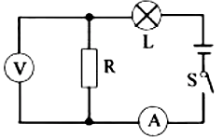
A.可能是灯L断路,电流表的示数变小 B.可能是电阻R短路,电压表的示数变大
C.可能是灯L短路,电压表的示数变大 D.可能是电阻R断路,电流表的示数变小
二、填空题(每空1分,共14分)
27.襄阳的清晨,大街小巷都飘散着浓郁的牛肉面香味,这属于 现象；在寒冷的冬季,人们通常采用搓手的方法来暖手,这是通过 的方式来改变物体内能的。
28.照相机是利用了凸透镜可以成倒立、 的实像的原理来工作的；小明在游玩古隆中途中,为父母拍摄时发现武侯祠没有完全进入取景框,为了将父母和武侯祠都拍摄下来,他向后退一段距离,并将照相机的镜头 (选填“向前伸”或“向后缩”)一点。
29.初秋季节小明搭乘出租车去学校,途中他感觉骑自行车的同学小刚正在向后退,他是以 为参照物的；下车时,他发现化纤质地的校服紧紧地吸附在秋衣上,这是 现象。
30.华为某款手机锂电池上面标明电压为37V,容量为3000mAh,则它充满电后存储的电能为
J；该手机的待机电流为15mA,则该手机最长待机时间为 h。
31.倔强系数为12N/cm(弹簧每受到12N的力,长度就要变化lcm)的一根弹簧自然悬挂时的长度为6cm,在它下面再悬挂一个48N的重物,由如图所示位置静止放手,在下落过程中,当弹簧的长度在 (填某一范围)时,物体的重力势能和动同时转化为弹性势能。物体在经历了一段时间的往复运动后最终停止下来,则物体减小的重力势能最终转化为弹性势能和 能。(上述过程没超出该弹簧的弹性限度)
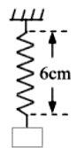
- 如图所示,电源电压保持不变,电阻R₁=R₂=R₃=10Ω，若只使R₂、R₃并联接入电路,则应闭合开关 ，此时电流表的示数为I₁，要使R₁、R₂串联,应断开开关S₁、S₂此时电流表的示
数为I₂,则I₁︰I₂= 。
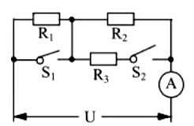
33.一正方体物块边长为10cm,漂浮于足够高的盛有足量水的圆柱形容器中,有20%体积露出水面。若物块漂浮时与未投入物块时比较,水对容器底部的压强变化了160Pa,则容器的底面积为 m²；物块浸没时与物块漂浮时水对容器底部的压力之比为40︰39,则未投入物块时容器中水的深度是 m。(g取10Nkg，下同)
三、作图与实验探究(每图1分,每空1分,共18分)
34.请根据入射光线画出折射光线。
空气
水
35.请画出正方体木块所受的重力的示意图
A
36小明同学在“探究沸腾时温度变化的特点”的实验中,根据实验数据绘制出了水沸腾时的图象,如图所示。由图象可知,当时的气压 (选填“大于”、“等于”或“小于”)1个标准大气压。在加热到第8min时小明将酒精灯撤走,发现温度计的示数仍为98℃,但沸腾却停止了,上述现象说明 。
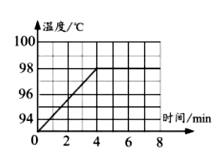
37、小明同学通过实验来研究影响浮力大小的因素,做了如图所示的四次实验，高兴地发现浮力的大小与深度有关,而且深度越深浮力越大,老师肯定了他的实验,又带他做了一次实验,
小明同学便恍然大悟。你认为：(1)他在探究过程中存在的问题是 。(2)老师的实验操作是： 观察测力计的示数是否不同；(3)结合五次实验,得到的正确结论是:液体密度一定时, 。
A B C D
水
水
水
38.小明同学为研究小木块在足够长斜面上的运动规律,每次都使小木块从斜面上O点静止释放,沿斜面向下运动,利用秒表和刻度尺测出其运动时间和通过的路程,记录的数据如下表。
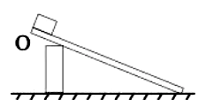
从O点开始计时的时间t/s | 0 | 1 | 2 | 3 | 4 | 5
从O点开始的路程s/m | 0 | 0.3 | 1.2 | 2.7 | 4.8
(1)通过分析上表数据可知：物块通过的路程与 成正比，表达式为：s= ；
(2)根据表格中的数据,物块自O点开始计时的5s时间内通过的路程为 ；
(3)小明通过查阅资料知道,满足上述路程表达式的运动是一种由静止开始的匀加速运动(即在相同的时间内速度的增加量总是相同的运动),而且表达式中系数是一个恒量，这个恒量在
不同情况下是不同的。在上面实验中,你可以通过改变实验装置中的哪个方面因素来增大这个系数？ 。（只需填一种方法即可）
39.小明同学用如图甲所示的实验电路来测定“小灯泡的额定电功率”,所用电源电压为6V,小灯泡额定电压为2.5V,电阻约为10左右。
(1)甲图是小明同学连接的错误电路,在应改动的一根导线上打“×”,并用笔画线代替导线画出正确的接法。
(2)正确连线后,闭合开关,小灯泡立即发出明亮耀眼的光,并很快熄灭,他接下来的操作是 。
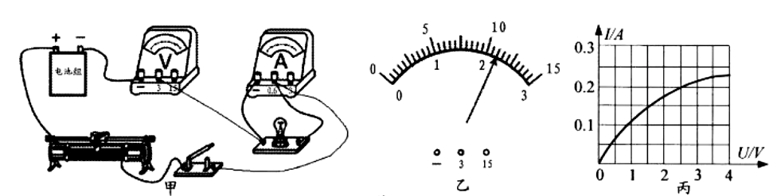
(3)故障排除后,开始进行实验。逐步移动滑动变阻器滑片,看到如图乙所示的电压表示数,为使灯泡正常发光,应向 (选填“左”或“右”)端移动滑片:最后小明根据测量数据绘制了灯泡的I－U图象,如图丙所示。则灯泡的额定电功率为 。
(4)他又找来了3个阻值分别为5Ω、10Ω、20Ω的定值电阻替换小灯泡,来探究通过导体的电流与电阻的关系。实验中,控制电阻两端的电压为2V不变,为了完成实验,他选用的滑动变阻器的阻值至少为 Ω。
40.小明同学在做“探究通电螺线管外围的磁场分布”的实验中。
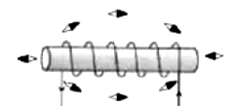
(1)当他在通电螺线管四周不同位置摆放多枚小磁针,最后静止在如图所示位置。则通电螺线管外部的磁场与 磁体的磁场相似。
(2)当他改变通电螺线管中电流方向后,发现周围每个小磁针转动 度角后重新静止下来。
四、应用与创新(第41题3分,第42题5分,共8分)
41.工人师傅用如图所示的滑轮组将重为600N的货物匀速提升了2m,做了1500J的功。求：
(1)滑轮组的机械效率；
(2)当他用400N的拉力匀速提升其它货物时,额外功占总功的15%,求提升货物的重。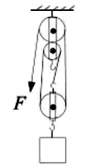
42.如图所示,电源电压保持不变,小灯泡L上标有“6V、2W”字样,当S₁和S₂同时闭合时,电流表的示数为0.5A；当只闭合S₁时,电压表的示数为3V,此时R₁消耗的功率为04W。求：
(1)小灯泡正常工作时的电阻值；
(2)R₁的阻值。
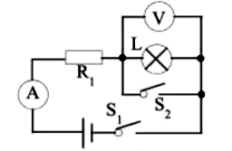

参考答案
一、选择题（每小题2分，共20分）
1.A 2.B 3.D 4.C 5.A 6.D 7.B 8.A 9.C 10.D
二、填空题（每空1分，共14分）
27.扩散 做功 28.缩小 向后缩 29.出租车（司机或他自己） 摩擦起电 30.3.996×10⁴ 200 31.大于10cm（“大于10cm，小于弹簧的最长伸长长度”或“大于10cm，小于14cm”） 内 32.S₁和S₂ 4︰1 33.5×10⁻² 0.14
三、作图与实验探究（每图1分，每空1分，共计18分）
34.
空气
水
35.
G
注意：作图要规范（即“尺规作图”），若随手画的，不得分。
36.小于 沸腾需要吸收热量
37.（1）没有控制物体浸入液体中的体积不变
（2）改变物体浸没在液体中的深度
（3）物体浸在液体中（或排开液体）的体积越大，受到的浮力越大
38.（1）通过这段路程所用时间的二次方（或平方） 0.3t²
（2）7.5
（3）增大斜面的倾斜程度（倾角）（或减小接触面的粗糙程度）（或将斜面下的木块向右移动）
注意：若学生只回答“改变斜面的倾斜程度或改变接触面的光滑程度”不得分。
39.（1）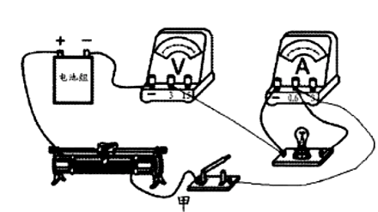
×
（2）断开开关，更换灯泡，把滑动变阻器阻值调至最大（注意：三个要素缺一不可。）
（3）右 0.5 （4）40
40.（1）条形 （2）180
四、应用与创新题（第41题3分，第42题5分，共8分）
（1）W_{有}=Gh=600N×2m=1200J
η＝==80%
（2）由题意可知：当F=400N时，η=85%
η＝===85%
G_{物}=1020N
注意：其它解法如果正确同样给分。
42.（1）小灯泡正常发光时的电阻：R_{L}===18Ω
（2）当S₁和S₂同时闭合时，只有R₁接入电路，
U=I₁R₁即U=0.5R₁ …………①
当只闭合S₁时，R₁与小灯泡串联在电路中
=即= …………②
P₁=U₁I₁即0.4=（U－3）× …………③
联合等式①②③解得：R₁=10Ω或R₁=3.6Ω
经检验得R₁=10Ω
注意：1.若学生将第（1）问小灯泡正常发光时的电阻18Ω，代入到③中，计算出电源电压的值，然后再利用①计算出R₁的阻值给1分。
2.其它解法如果正确同样给分。

